ЛИСТ ТЕХНИЧЕСКИХ ДАННЫХ

Премиксы полиэфирные ГОСТ 30095-93

Внешний вид
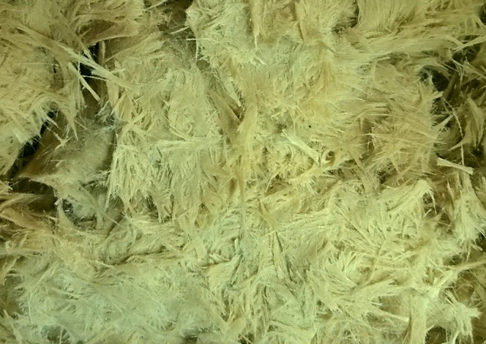
BMC– материал в виде рыхлой бесформенной массы (равномерно окрашен без включений).
SMC – листовой материал (препрег, равномерно окрашен без включений).
Рекомендуемые применения:
Применяется для изготовления изделий конструкционного, технического и общетехнического назначения и в других отраслях промышленности.

Переработка:
Методом горячего прессования и литьем под давлением.
Удельное давление формования – 50-80 бар/см³
Скорость отвержения – 25-30 сек/мм

Гарантийный срок хранения: не менее 4 календарных месяца со дня изготовления, при условии соблюдения потребителем требований указаний по транспортированию и хранению, установленных техническими условиями.

Свойства материала:
Свойство | Единица | BMC 30М | BMC 40Л | BMC 50Н
усадка | % | 0,18 | 0,04 | -0,1 – 0,0
плотность | г/см3 | 1,78 | 1,78 | 2,0
ударная вязкость | кДж/м² | 25 | 35 | 15
скорость отвержения | сек/мм | 25-35 | 25-35 | 25-35

